

Colegio Nuestro Tiempo - R.B.D.: 14.507-6
Profesora: Francisca Lizama O.
TECNOLOGÍA
5° Básico
2° semana

OA: Descubrir elementos y crear presentación en power point
¡Elije un momento tranquilo para leer las indicaciones ATENTAMENTE y así poder llevarlas a la práctica! ¡Éxito!

Indicaciones:
Continúa trabajando en el power point elaborado la semana anterior. Hoy debes utilizar nuevas herramientas para mejorar la apariencia de la presentación.
PASO 1: AGREGAR IMAGENES
- Agrega fotos a cada objeto tecnológico que elegiste. Esto se realiza de la siguiente manera: busca en “google imágenes” el objeto tecnológico elegido, guarda la imagen en un lugar del computador que puedas encontrar después, por ejemplo “mis imágenes”
- Luego anda al programa power point y selecciona en la barra de herramientas de power point la opción “insertar” , luego imágenes y selecciona la imagen
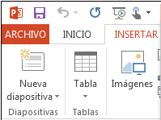
Aparecerá un cuadro de dialogo que te pedirá el lugar donde tienes guardadas las fotos, por ejemplo “Mis imágenes”. Apretar aceptar y aparecerá la imagen en power point.

- realiza esta acción para todas las diapositivas con objetos tecnológicos.

- Dato: puedes mover de posición las imágenes solo debes pinchar sobre la imagen y moverla hacia la dirección deseada.

PASO 2: AGREGAR ANIMACIONES.
- Anda a la barra de herramientas de power point y elige la opción “animaciones” debe hacer clic en algún elemento dentro de la diapositiva ya sean palabras o imágenes.
- debes elegir arriba que es lo que quieres que haga esa parte de la diapositiva: las opciones son “Aparecer”, “desvanecer” etc. Guíate por la imagen.
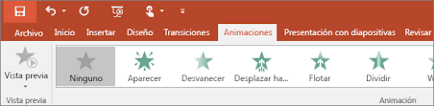

Cuando cada elemento de las diapositivas tenga alguna animación de tu elección estará listo.

PASO 3: ESTABLECER TRANSICIONES
Podemos elegir un efecto de animación cuando hacemos transiciones entre diapositivas.
Para ello debes hacer lo siguiente
- Busca en la barra de herramientas de power point la opción “TRANSICIÓNES”

- Ubica en la parte izquierda de la pantalla las diapositivas que tienes hechas y selecciona una.

- A la diapositiva que seleccionaste aplicaras el tipo de transición que quieres utilizar
Estos son los ejemplos que puedes usar en cada transición.
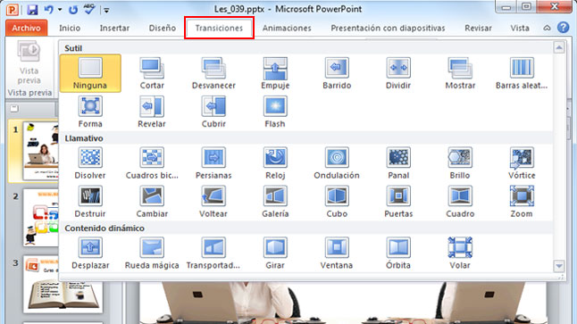

Repite estos pasos en cada una, seleccionando la diapositiva en la parte izquierda de tu pantalla y luego aplicando el efecto de transición. Puedes ver cómo quedan apretando “vista previa”.

